УРОЛОГИЧЕСКОЕ ОТДЕЛЕНИЕ №1
Отделение оснащено новейшим медицинским оборудованием, позволяющим коллективу оказывать помощь мирового уровня самым тяжелым категориям больных. Ежегодно выполняется более 1600 оперативных вмешательств, в структуре которых подавляющее большинство составляют эндоскопические операции и дистанционная литотрипсия.
Отделение развернуто на 90 коек и занимает 3 этажа хирургического корпуса, на одном их которых находятся палаты повышенной комфортности, оборудованные всем необходимым для проживания и больше напоминающие гостиничные номера.

Экстренные урологические больные консультируются и госпитализируются для стационарного лечения круглосуточно.
Всем пациентам обеспечивается круглосуточное наблюдение и уход опытным доброжелательным персоналом. В отделении работают врачи-специалисты высокого класса и любезный, специально обученный, средний и младший медицинский персонал.

В ОТДЕЛЕНИИ ВЫПОЛНЯЮТСЯ СЛЕДУЮЩИЕ ОПЕРАТИВНЫЕ ВМЕШАТЕЛЬСТВА
- дистанционное и контактное разрушение камней почек, мочевого пузыря и мочеточников
- эндоскопические трансуретральные операции при заболеваниях мочевого пузыря, предстательной железы и уретры
- радикальные операции при онкоурологической патологии: радикальная нефрэктомия с лимфаденэктомией при раке почки , радикальная простатэктомия при раке простаты , радикальная цистэктомия(удаление мочевого пузыря) с формированием мочевого пузыря из сегмента кишечника при раке мочевого пузыря.
- лапароскопические операции при заболевания мочеполовой системы: клипирование яичковой вены при варикоцеле, нефропексия при опущении почки, лапароскопическая уретеролитотомия, иссечение кист почек, лапароскопическая нефрэктомия и резекция почки, лапароскопическая пластика лоханочно-мочеточникового сегмента при гидронефрозе, лапароскопическая радикальная простатэктомия
- реконструктивно-пластические операции при заболеваниях мужских половых органах (протезирование яичка, фаллопротезирование, деформации полового члена), мочеполовых свищах, стриктурах мочеточников(замещение мочеточника лоскутом из мочевого пузыря и кишечная пластика мочеточников) и уретры(уретропластика с использованием слизистой ротовой полости)
- малоинвазивные операции при опущении и выпадении половых органов и недержании мочи у женщин с использованием современных синтетических материалов
Консультативный прием заведующим отделением по направлениям из поликлиник проводится по четным числам в рабочие дни с 13.00 до 14.00 в приемном покое. Консультации без направлений проводятся по предварительной записи по телефону 8-(8482) 22-22-10.
ТГКБ №1, 2 корпус, 6, 7, 8 этажи ___ круглосуточно ___ +7 8482 22-37-85
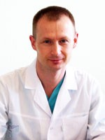

ПАНКРАТОВ АНДРЕЙ ВАСИЛЬЕВИЧ
ЗАВЕДУЮЩИЙ ОТДЕЛЕНИЕМ
Врач-уролог высшей квалификационной категории, член Российского общества урологов и онкоурологов , Европейской ассоциации урологов, победитель конкурса лучший «врач-хирург» г. Тольятти 2009 года. Проходил неоднократные стажировки в ведущих клиниках России и Государства Израиль ( Медицинский клинический центр Рамбам г. Хайфа).
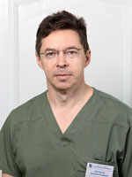

ЛЕХТМАН
ДМИТРИЙ ЗАХАРОВИЧ
ВРАЧ - УРОЛОГ
высшей квалификационной категории, старший ординатор урологического отделения
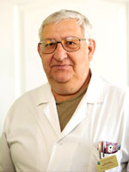

НИКИТЧЕНКО
ЮРИЙ МИХАЙЛОВИЧ
ВРАЧ - УРОЛОГ
высшей квалификационной категории

МАТВЕЕВА
ОЛЬГА АНАТОЛЬЕВНА
ВРАЧ - УРОЛОГ
высшей квалификационной категории

РЫКОВ
ВИКТОР НИКОЛАЕВИЧ
ВРАЧ - УРОЛОГ

КАРЛОВ
МИХАИЛ СЕРГЕЕВИЧ
ВРАЧ - УРОЛОГ
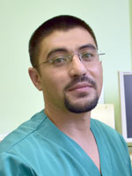

ПУЛАТОВ
БАХТИЕР ШОНАЗЫРОВИЧ
ВРАЧ - УРОЛОГ
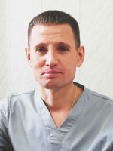

ЯКОВЛЕВ
СЕРГЕЙ ФЁДОРОВИЧ
ВРАЧ - УРОЛОГ
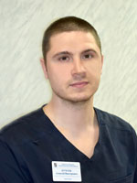

КУЧУЕВ
АЛЕКСЕЙ ВИКТОРОВИЧ
ВРАЧ - УРОЛОГ
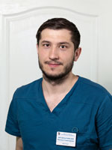

ОРУЖМАГОМЕДОВ
МАГОМЕД СЕВДИГАРОВИЧ
ВРАЧ - УРОЛОГ

